KULANKA 3
AQOONSIGEENA BADAN

Hal tallaabo hore
loo qaaday
Weeraha iyo kaararka jilayaasha:
Afrika Sub-Sahel
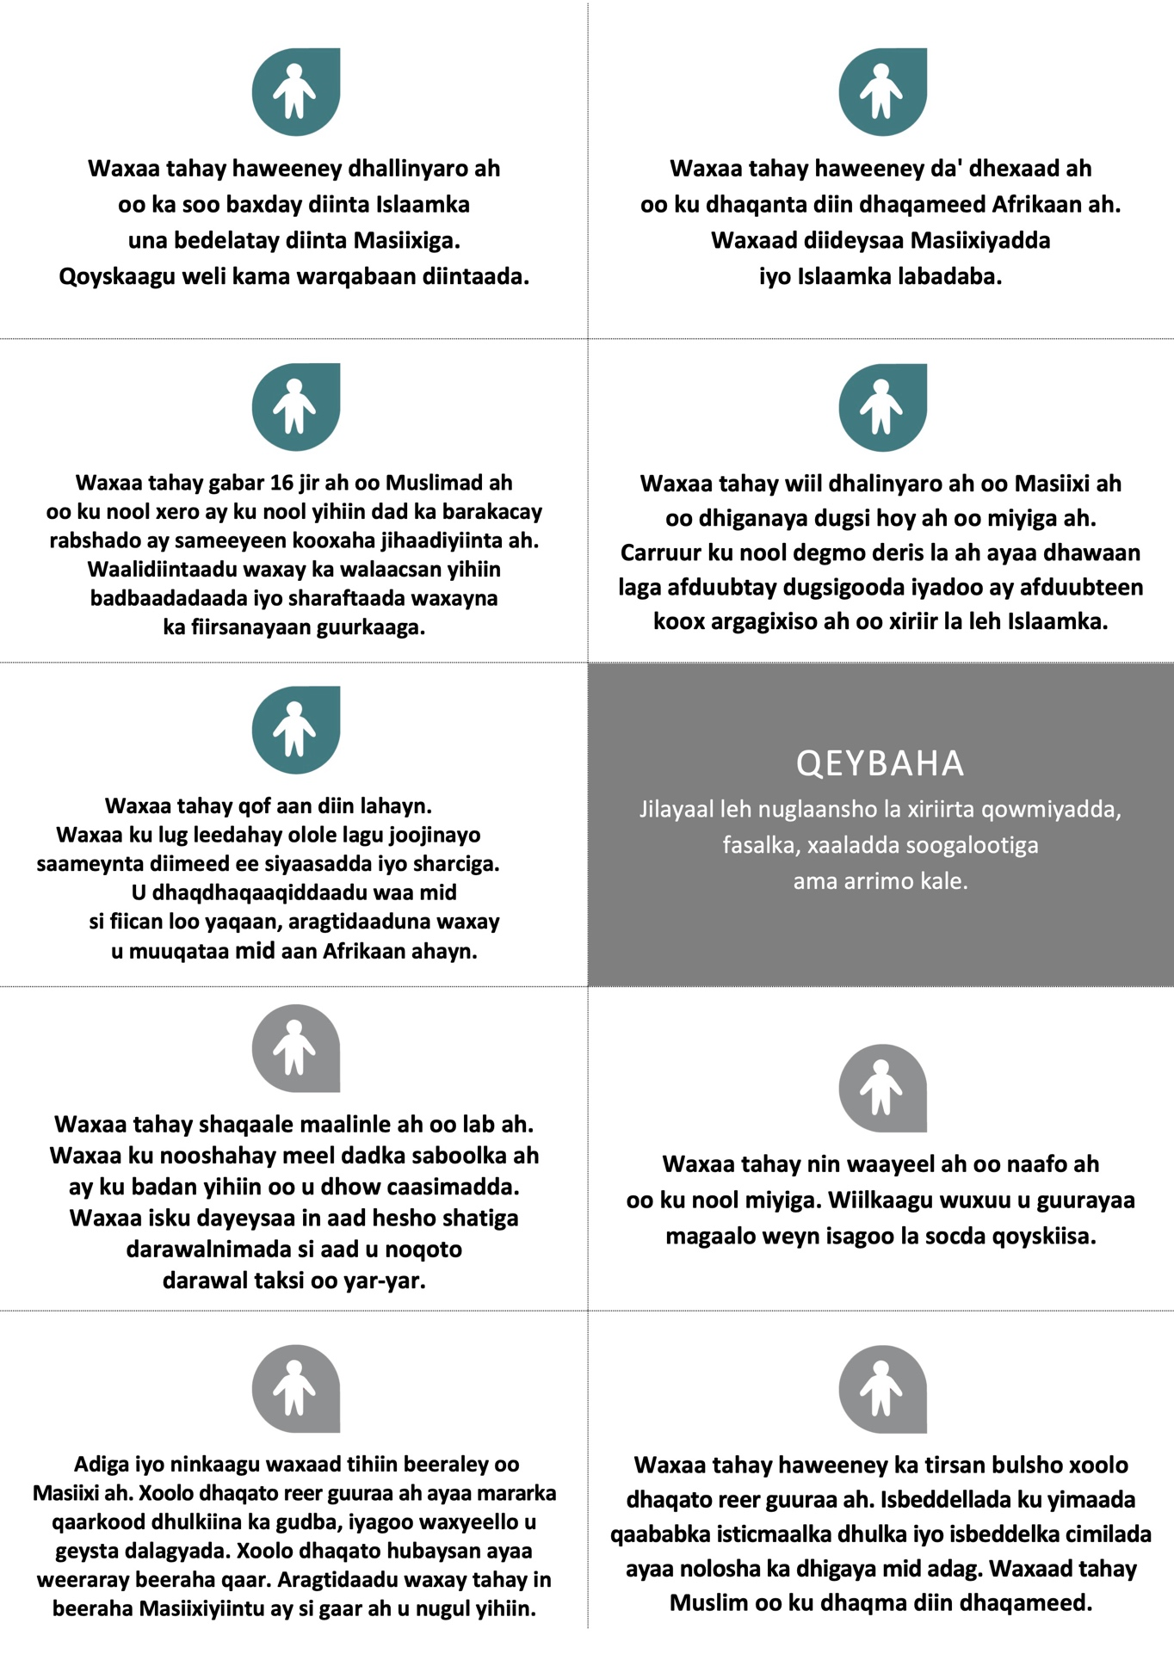
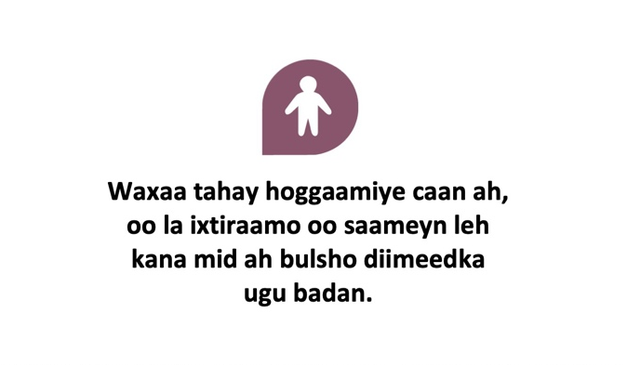

Weeraha iyo kaararka jilayaasha: Afrika Sub-Sahel
Dukumentigan waxaad ka heli kartaa weeraha iyo kaararka jilayaasha si aad wax uga beddesho,
u daabacdo oo aad u isticmaasho marka aad waddo layliga 'Hal Tallaabo oo Hore loo qaado' (laga helo Kulanka 3 ee koorsada Isbeddel-sameeyayaasha Deegaanka). Kaararkan iyo weerahan waxaa loo habeeyey waddamada ka hooseeya Sahel - waddamada inta badan leh aqlabiyadda Masiixiyiinta iyo Muslimiinta ee qeybaha kala duwan ee dalka (ama dadka laga tirada badan yahay ee waaweyn). Isticmaal tilmaamaha soo socda si aad u doorato jilayaasha iyo weeraha aad isticmaaleyso oo aad ula qabsato xaaladda gaarka ah ee kooxdaada.

Weeraha iyo kaaraka jilayaasha
Tilmaamaha xulashada weeraha karaka jilayaasha
Waxaad u baahan doontaa 12-15 weero. Liis ka kooban ilaa 30 weero ayaa la bixiyay si aad uga doorato.
Weeraha waxaa lagu soo bandhigay shan qeybood oo soo socda:
- Ixtiraam bulsho iyo kalsooni shaqsiyeed.
- Awood u lahaanshaha doorashooyin.
- fayoobaanta maadiga ah iyo amniga.
- Nuglaanta takoorka ama rabshadaha.
- Xorriyadda inaad haysato oo aad ku dhaqanto diintaada.

Ka dooro ugu yaraan 2 weer qeyb kasta, adigoo doorashadaada ku salaynaya xaaladaha aad u malaynayso inay ugu habboon yihiin xaaladdaada. Hagaaji weeraha haddii loo baahdo.

IXTIRAAM BULSHO IYO KALSOONI SHAQSIYEED.
Luqaddaada, diintaada iyo dhaqankaaga waa la ixtiraamaa bulshadaada dhexdeeda.
Waxaad dareemeysaa in ra'yigaagu muhiim yahay iyo in ra'yigaaga ay dhegeystaan ​​oo ay raadiyaan kuwa kugu xeeran.
Waad ku raaxaysan kartaa inaad ku hadasho bulshada dhexdeeda oo aad muujiso ra'yigaaga.
Waxaad dareemeysaa in kartidaada ay qadarinayaan oo ay ixtiraamayaan dadka aad isku dhow dihiin iyo bulshada ballaaran.
AWOOD U LAHAANSHAHA DOORASHOOYIN.
Waxaad ku lug leedahay sameynta go'aannada ku saabsan iibsashada waaweyn ee qoyskaaga.
Waxaad la kulmi kartaa asxaabtaada oo aad safarro u geli kartaa si aad ula kulanto qoyskaaga adigoon cidna ogolaansho weydiisan.
Waad aadi kartaa dugsiga oo aad wax ka baran kartaa oo aad raaci kartaa xirfadda aad dooratay.
Waad jeclaan kartaa qofka aad dooratay, xitaa haddii uu leeyahay diin ka duwan tan aad adigu leedahay.
Waad furi kartaa haddii aad u baahato, adigoon ka baqayn in kuwa kugu xeeran ay ku ciqaabaan (tusaale ahaan iyada oo laga saarayo shabakadahaaga bulshada).
Waxaad ka codeyn kartaa doorashooyinka qaranka iyo kuwa maxalliga ah.
Waxaad yeelan kartaa hiwaayad kasta, ciyaari kartaa isboorti kasta, ama daawan kartaa filim kasta oo aad rabto.
Waxaad go'aanno ka gaari kartaa jirkaaga - tusaale ahaan tirada carruurta aad dhaleyso iyo goorta aad dhaleyso.
FAYOOBAANTA MAADIGA AH IYO AMNIGA.
Adiga iyo qoyskaaguba uma nugula masiibooyinka dabiiciga ah. Adiga iyo qoyskaaguba uma nugula masiibooyinka dabiiciga ah.
Waxaad heli kartaa daryeel caafimaad iyo faa'iidooyin bulsho/shabakad badbaado haddii aad xanuunsato ama shaqo la'aan noqoto.
Waxaad carruurtaada siin kartaa waxa ay u baahan yihiin si ay caafimaadkooda u koraan oo aysan uga cabsan mustaqbalkooda.
Waad ogtahay waxaad sameyneyso iyo meesha aad caawimo u raadsan karto haddii aad dhibaato la kulanto.
Waxaad dareemeysaa inaad awood u yeelan doonto inaad horumar ka gaarto xirfaddaada sida aad u rabto.
Waxaad heli kartaa macluumaad badan oo ku saabsan HIV iyo cudurada kale ee galmada lagu kala qaado.
NUGLAANTA TAKOORKA AMA RABSHADAHA.
Weligaa ma dareemin in lagu takooray qowmiyaddaada, qabiilkaaga ama diintaada awgeed.
Kama cabsanaysid in booliisku ku joojiyo oo weligaa laguma xirin.
Waxaad dareemeysaa ammaan gurigaaga iyo wadada dhexdeeda mana ka welwelsanid xadgudub, faraxumeyn galmo ama dhibaateyn waddo.
Buugaagta waxbarashada dugsigu waxay ku siinayaan/ku siinayaan aragti ah in dadka adiga oo kale ah ay yihiin xubno wanaagsan oo bulshada ka mid ah oo wax walba gaari kara.
Aqoonsigaaga diimeed, qowmiyadaada, ama aqoonsi kale oo si wanaagsan loogu muujiyay warbaahinta.
Wax dhibaato ah kuma qabtid helitaanka kaarka aqoonsiga cusub, isticmaalka kaarkaaga aqoonsigana ma keeno takoor.
XORRIYADDA INAAD HAYSATO OO AAD KU DHAQANTO DIINTAADA.
Waxaad u dabaaldegi kartaa ciidaha diimeed ee ugu muhiimsan, dadka kuugu dhow iyo kuwa dadweynaha labadaba
Waxaad u safri kartaa dibadda si aad u aado xaj, si aad ula kulanto dadka aad isku diinta tihiin ama si aad uga qeybgasho seminaar caalami ah.
Waxaad si furan ugu tukan kartaa meel fagaare ah oo aad ka soo qeyb geli kartaa goobtaada cibaadada.
Bulshada diimeed ee aad ka tirsan tahay waxay dhisi kartaa ama furi kartaa goob cibaado iyada oo aan la kulmin dhibaatooyin ka imanaya mas'uuliyiinta ama kooxaha kale ee bulshada.
Waxaad si furan ula hadli kartaa qoyskaaga, asxaabtaada iyo saaxiibadaada oo aad kula hadli kartaa baraha bulshada adigoon ka baqeyn cawaaqib xumo.
Waxaad si xor ah u heli kartaa, u akhrin kartaa oo aad ula wadaagi kartaa macluumaadka ku saabsan diintaada ama caqiidaddaada.
Ma waayi doontid asxaabtaada ama heerkaaga bulsho haddii aad diintaada beddesho.

Kaararka jilayaasha
Tilmaamaha xulashada iyo la qabsiga jilayaasha
Waxaad u baahan doontaa 1 jilaa ka qeybgale kasta. Jilayaasha lagu soo jeediyay bogagga soo socda waxaa lagu soo bandhigay 5 qeybood:
- Jilayaal leh awood bulsho, siyaasadeed ama diimeed iyo/ama nuglaan yar.
- Jilayaal leh nuglaan la xiriirta isu gudubka diinta/caqiidadda iyo jinsiga.
- Jilayaal leh nuglaan la xiriira aqoonsiga diinta ama caqiidadda.
- Jilayaal leh nuglaan la xiriira qowmiyadda, fasalka, xaaladda soogalootiga ama arrimo kale.
- Jilayaal kale.
KU DAR AMA TIRTIR JILAYAASHA
Ka fikir liiska jilayaasha la bixiyay:
- Ma jiraan jilayaal aan khusayn macnaha guud ee aad leedahay - tirtir kuwan ama wax ka beddel si aad uga dhigto kuwo khuseeya.
- Ma jiraan jilayaal muhiim u ah macnaha guud ee aad ku jirto, tusaale ahaan qof ka soo jeeda koox diimeed, qowmiyadeed ama bulsho gaar ah? Ku dar kuwan, adigoo si kooban u qeexaya jilaha. (FG: Ha ku darin kuwo badan! Haddii aadan laheyn koox aad u weyn, waa inaad dhintaa jilayaasha si ay ula mid noqdaan qiyaasta kooxdaada.)
XULO JILAYAASHA
- Hubi inaad ku darto jilayaal ka socda qeyb kasta.
- Wax ka badan hal lix jilayaal oo la xushay waa inaysan ka iman qaybta awoodda leh.
- Dooro inta jilayaal/kuwa aad ka xulanayso qaybaha kale iyadoo lagu salaynayo nuglaanta ugu habboon iyo tan muhiimka ah si aad ugu muujiso macnaha guud.
- Ku dar kala duwanaasho diimeed/caqiido iyo isku dheelitirnaan jilayaasha ragga iyo dumarka.
JILAYAAL DAWAARRE AH HADDII LOO BAAHDO
Ka qeybgalayaashu waxay awood u yeelan doonaan inay si buuxda ula falgalaan jilayaasha haddii aad waqti yar ku bixiso sidii aad jilayaasha ula macnayn lahayd xaaladdaada qaranka. Tusaale ahaan, waxaad wax ka beddeli kartaa jilayaasha si aad u qeexdo meesha ay jilayaashu ku nool yihiin, u magacow hay'adda gobolka ee ay u shaqeeyaan iwm. Tani muhiim uma aha in layligu shaqeeyo.

QEYBAHA  Jilayaasha awoodda leh iyo/ama  saami ahaan xoogaa nuglaansho yar. |   Waxaa tahay hoggaamiye caan ah,  oo la ixtiraamo oo saameyn leh  kana mid ah bulsho diimeedka  ugu badan.
Waxaa tahay haweeney reer galbeed ah  oo ka shaqeysa horumarinta  hay'adaha aan dawliga  ahayn ee caasimadda. | Waxaa wax ka dhigtaa Madrasa  maxalli ah oo ku taal magaalo yar  oo ay Muslimiintu u badan yihiin.
Waxaa tahay nin cibaado badan,  dabaqadda dhexe ah oo ka soo  jeeda bulshada ugu badan ee diinta. | Waxaa tahay xildhibaan  matalaya xisbiga hadda  ka mid ah dowladda.
Waxaa tahay sarkaal darajo  sare leh oo ciidan ah. | QEYBAHA  Jilayaasha leh nuglaasho la xiriirta  diinta iyo jinsiga.
  Waxaa tahay haweeney Muslimad ah  oo ninkeeda si xun u garaacay. | Waxaa tahay haweeney Masiixiyad ah  oo ninkeeda si xun u garaacay.
Waxaa tahay gabar 16 jir ah oo Muslimad ah.  Waalidkaaga waa dad cibaado badan oo muxaafid ah, waxaadna ku nooshahay magaalo yar.  Waxaad rabtaa in aad jaamacad gasho  oo aadan rabin in aad ku guursato da' yari. | Waxaa tahay gabar da’yar oo ku nool miyiga.  Ma rabtid in lagu gudo (FGM)  ama aad guursato adigoo da' yar laakiin  tan waxaa laga filayaa bulshadaada.
Waxaa tahay hooyo aan la qabin  oo aan shaqeynin oo ku nool bulsho Masiixi ah  oo akhlaaq ahaan muxaafid ah. | Waxaa tahay wiil Masiixi ah  oo jacayl u qaba gabar Muslim ah.  Labada qoysba way mucaaradi lahaayeen  xiriirka haddii ay ogaan lahaayeen.
Waxaa tahay haweeney Masiixiyad ah  oo lesbian ah oo la nool lammaanaheeda.  Waxaad rabtaa in aad la hadasho qoyskaaga. | QEYBAHA  Jilayaasha leh nuglaanta la xiriirta  aqoonsiga diinta ama caqiidadda.
  Waxaa tahay haweeney Muslimad ah  oo u guurtay meel ay ku badan yihiin  Masiixiyiinta si ay shaqo ugu hesho. Dharkaagu  wuxuu kaa dhigayaa mid aad u muuqda,  waxaadna dareemeysaa inaad hoos u dhacday. | Waxaa tahay haweeney Masiixiyad ah oo u guurtay  meel ay Muslimiintu ku badan yihiin si ay ugu shaqeyso. Dharkaaga iyo qaabkaaga timaha ayaa kaa dhigaya  mid aad u soo jiidasho badan. Waxaa jira naceyb  loo qabo dadka dakhligoodu hooseeyo ee  Masiixiyiinta ah inay 'xadaan shaqooyinka'.
Waxaa tahay nin dhallinyaro ah  oo Muslim ah oo gar leh, kaasoo ku nool  aag ay ku badan yihiin Masiixiyiinta.  Waxaa dhawaan dhacay weerar ay geysteen  koox argagixiso ah, oo xiriir la leh Islaamka dalka. | Waxaa tahay wadaad Masiixi ah  oo la shaqeeya jameeco yar oo qeyb ka mid ah  dal oo ay ku badan yihiin Muslimiinta.
Waxaa tahay haweeney dhallinyaro ah  oo ka soo baxday diinta Islaamka  una bedelatay diinta Masiixiga.  Qoyskaagu weli kama warqabaan diintaada. | Waxaa tahay haweeney da' dhexaad ah  oo ku dhaqanta diin dhaqameed Afrikaan ah.  Waxaad diideysaa Masiixiyadda  iyo Islaamka labadaba.
Waxaa tahay gabar 16 jir ah oo Muslimad ah  oo ku nool xero ay ku nool yihiin dad ka barakacay rabshado ay sameeyeen kooxaha jihaadiyiinta ah. Waalidiintaadu waxay ka walaacsan yihiin  badbaadadaada iyo sharaftaada waxayna  ka fiirsanayaan guurkaaga. | Waxaa tahay wiil dhalinyaro ah oo Masiixi ah  oo dhiganaya dugsi hoy ah oo miyiga ah.  Carruur ku nool degmo deris la ah ayaa dhawaan  laga afduubtay dugsigooda iyadoo ay afduubteen  koox argagixiso ah oo xiriir la leh Islaamka.
Waxaa tahay qof aan diin lahayn.  Waxaa ku lug leedahay olole lagu joojinayo saameynta diimeed ee siyaasadda iyo sharciga.  U dhaqdhaqaaqiddaadu waa mid  si fiican loo yaqaan, aragtidaaduna waxay  u muuqataa mid aan Afrikaan ahayn. | QEYBAHA  Jilayaal leh nuglaansho la xiriirta qowmiyadda,  fasalka, xaaladda soogalootiga  ama arrimo kale.
  Waxaa tahay shaqaale maalinle ah oo lab ah.  Waxaa ku nooshahay meel dadka saboolka ah  ay ku badan yihiin oo u dhow caasimadda.  Waxaa isku dayeysaa in aad hesho shatiga  darawalnimada si aad u noqoto  darawal taksi oo yar-yar. | Waxaa tahay nin waayeel ah oo naafo ah  oo ku nool miyiga. Wiilkaagu wuxuu u guurayaa  magaalo weyn isagoo la socda qoyskiisa.
Adiga iyo ninkaagu waxaad tihiin beeraley oo  Masiixi ah. Xoolo dhaqato reer guuraa ah ayaa mararka qaarkood dhulkiina ka gudba, iyagoo waxyeello u  geysta dalagyada. Xoolo dhaqato hubaysan ayaa  weeraray beeraha qaar. Aragtidaadu waxay tahay in beeraha Masiixiyiintu ay si gaar ah u nugul yihiin. | Waxaa tahay haweeney ka tirsan bulsho xoolo  dhaqato reer guuraa ah. Isbeddellada ku yimaada  qaababka isticmaalka dhulka iyo isbeddelka cimilada ayaa nolosha ka dhigaya mid adag. Waxaad tahay Muslim  oo ku dhaqma diin dhaqameed.
Waxaa tahay haweeney iyo beeraley yar.  Dhulkaagu ma soo saaro cunto ku filan  oo lagu quudiyo qoyskaaga,  waxaana sii kordhaya saameynta  abaaraha ka dhasha isbeddelka cimilada. | Waxaa tahay carmal leh saddex carruur ah.  Qof walba wuu ogyahay in ninkaagu  uu u dhintay AIDS iyo in adiga iyo mid ka  mid ah carruurtaadu aad qabtiin cudurka HIV.
QEYBAHA  Jilayaal kale. |   Waxaa tahay haweeney reer miyi ah  oo wiilkeeda loo qoray koox argagixiso ah  oo ka howlgala qeybo ka mid ah dalka.
Waxaa xubin ka tahay  ciidamada nabad ilaalinta ee  Qaramada Midoobay/ECOWAS  ee dalka laga hawlgeliyay. | Waxaad tahay arday Muslin ah oo arday  kaloo aad jaamacadda isla dhiganayseen  oo Masiixiin ahaa laysay qolo argagixiso ah  kuna laysay magaca diinta Islaamka.
Waxaad ahayd musafar Masiixi ah oo ay isla  safrayeen dad kale oo Muslimiin iyo Masiixiyiin  isku jiraan. Inta aad safarka ku jirteen argagixiso  ayaa idin joojisay oo wada laysay kuwa Masiixiinta  ahaa oo dhan oo ku laysay magaca diinta Islaamka. | Waxaad tahay waalid uu cunugiisa ku dhintay  fal argagixiso oo ka dhacay jaamacad  jaamacadaha midkood ee ku yaala waddankaaga.
Waxaad tahay qof Muslin ah oo ka tirsan meel  ay dad argagixiso ah ku laysayeen dad badan oo  aan Muslin ahayn. Waadna garanaysay kuwa ku  jireen babuurka ay dadka musafuurka ah ee  la layay ku jireen. | (Ku dar jilayaal dheeraad ah halkan.)

